Беседа с детьми «Знакомство с улицей»
(младшая группа)
Подготовила воспитатель:Василенко:С.В.02.09.16г

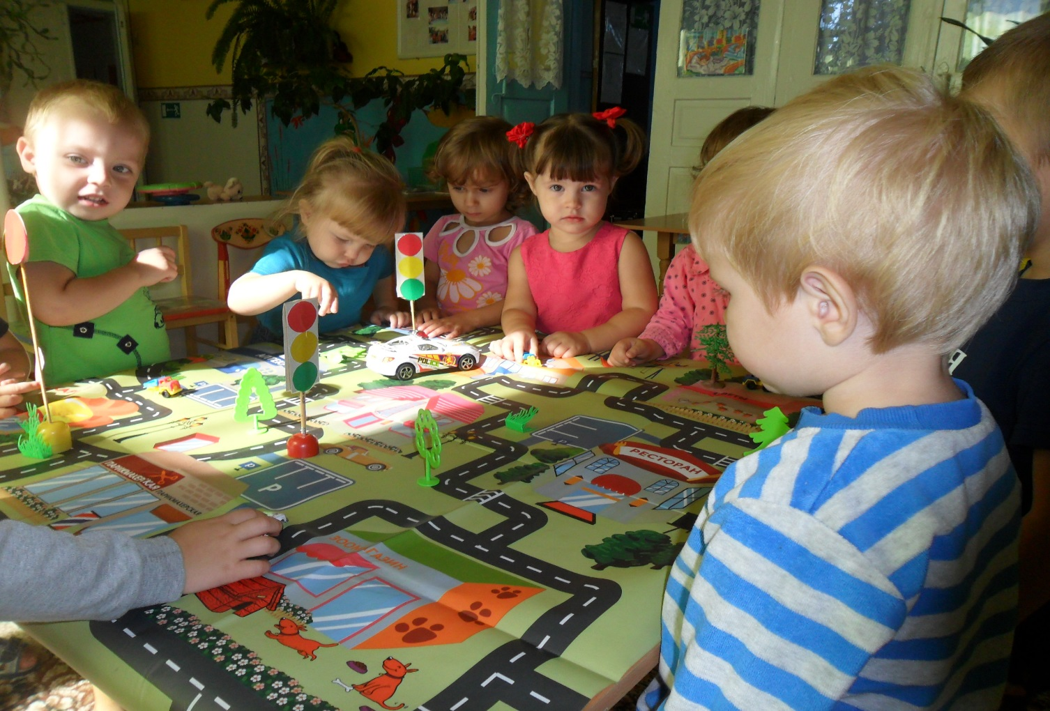

Цель:формировать и развивать у детей умения и навыки безопасного поведения в окружающей дорожно – транспортной среде.
Задачи:
1. Прививать навыки и стремления к соблюдению правил безопасного поведения в городе. Закрепление понятий: улица, дорога, тротуар, проезжая часть, светофор
2. Формировать и развивать у детей целостное восприятие окружающей дорожной среды, наблюдательность, внимание, мышление, речь
3. Формировать сознательное отношение к своему здоровью
4. Воспитывать желание быть доброжелательными, внимательными друг к другу, учить самостоятельно пользоваться полученными знаниями в повседневной жизни.
ХОД МЕРОПРИЯТИЯ:
Воспитатель: Ребята, мы начнем наше знакомство с улицей с конкурса «ОТГАДАЙТЕ ЗАГАДКУ». Слушайте внимательно (отгадки сопровождаются показом иллюстраций)
Мчится огненной стрелой,
Мчится вдаль машина.
И зальет пожар любой
Смелая дружина (пожарная)
Дом по улице идет,
На работу всех везет,
Не на курьих тонких ножках.
А в резиновых сапожках (автобус)
Их видно повсюду, их видно из окон,
По улицам движутся быстрым потоком.
Они перевозят различные грузы-
Кирпич и железо, зерно и арбузы (грузовики)
Чтобы он тебя повез,
Не попросит он овес,
Накорми его бензином,
На копыта дай резину,
И тогда, поднявши пыль,
Побежит (автомобиль)
Воспитатель: Молодцы, правильно отгадали все загадки. А как мы одним словом назовем и машину, и самолет, и велосипед, и экскаватор?
Дети: транспорт.
Воспитатель: Молодцы, ребята, справились с заданием.
Я приглашаю вас в путешествие. (ФИЗКУЛЬТМИНУТКА)
Отправляемся вперед,
Много вас открытий ждет.
Мы шагаем друг за другом
Лесом и зеленым лугом (обычная ходьба)
Мостик в стороны качался
А под ним ручей смеялся,
На носочках мы пойдем,
На тот берег перейдем (ходьба на носках, ходьба по массажным дорожкам)
Друг за другом мы идем
И к болоту подойдем,
Перейдем преграду вмиг –
И по кочкам прыг, прыг, прыг (прыжки на двух ногах из обруча в обруч)
Дальше, дальше мы шагаем
Черепаху повстречали,
Руки на пол мы кладем
И тихонечко ползем (ползание на ладонях и коленях)
Вновь шагаем, мы шагаем,
Руки выше поднимаем,
Голову не опускаем,
Дышим ровно, глубоко.
Видишь, как идти легко (поднимают руки вверх через стороны) .
Воспитатель: (показываю картинку) Что это, ребята?
Дети: Это пешеходный переход.
Воспитатель: Для чего он нужен?
Дети: ответы детей.
Воспитатель: А как еще называют пешеходный переход? Почему?
Дети: ответы детей.
Воспитатель: По полоскам черно-белым пешеход шагает смело. Пешеходный переход называют «зебра» потому что, он полосатый как животное зебра. Все машины должны останавливаться перед ним и пропускать пешеходов. ДИДАКТИЧЕСКАЯ ИГРА «ЧЕТВЕРТЫЙ ЛИШНИЙ.
Ребята, посмотрите внимательно на картинки и назовите лишнего участника дорожного движения: грузовик, дом, скорая помощь, снегоуборочная машина.
Назовите лишнее средство транспорта: легковая машина, грузовая машина, автобус, детская коляска.
Назовите средство транспорта, не относящееся к общественному транспорту: автобус, трамвай, грузовик, троллейбус.
Назовите лишний цвет светофора: красный, синий, желтый, зеленый.
Воспитатель: А теперь я вам загадаю самую сложную загадку:
«Днем и ночью я горю
всем сигналы подаю,
есть три сигнала у меня.
Как зовут меня друзья (светофор)
Воспитатель: Правильно это светофор. Для чего он нужен? Какие у него сигналы? Что они означают? (Показываю макет)
Дети: ответы детей.
Воспитатель: Молодцы. Светофор устанавливает порядок на улице, управляет движением, все ему подчиняются и пешеходы и машины. У него всего три сигнала, но они очень важны.
Чтение стихотворения:
На дорогах с давних пор
Есть хозяин – светофор!
Перед вами все цвета,
Вам представить их пора.
Загорелся красный свет,
«Стой! Вперед дороги нет»!
Желтый глаз твердит без слов:
«К переходу будь готов!
На зеленый свет – вперед!
Путь свободен пешеход».
Воспитатель: А теперь давайте проверим, хорошо ли вы запомнили, наставления светофора? Я вас приглашаю поиграть в игру «Красный, желтый, зеленый» Когда я подниму зеленый флажок, вы идете по кругу, желтый - останавливаетесь, красный – приседаете.
ПОДВИЖНАЯ ИГРА.
Вед. Набегались ребята, устали? Дыхание сбилось.
ДАВАЙТЕ УСПОКОИМ ДЫХАНИЕ, ВЫПОЛНИМ ДЫХАТЕЛЬНУЮ ГИМНАСТИКУ.
«Веселая пчелка».
На выдохе произносим "з-з-з". Представьте, что пчелка села на нос (звук и взгляд направить к носу, на руку, на ногу. Таким образом, ребенок учится направлять внимание на определенный участок тела) .
Воспитатель: Ребята, я надеюсь, что вам понравилось наше путешествие. Помните, что на дороге подстерегает очень много опасностей. Чтобы не попасть в неприятные ситуации, надо знать правила дорожного движения.

